1 февраля Классная работа «Нахождение числа по его дроби»
1. Повторение
А.Г. Мерзляк «Математика 5 класс» стр. 173 № 5; стр. 178 № 716 2)
2. Проверка домашнего задания
Самостоятельная работа
Вариант 1 | Вариант 2 | Вариант 3 | Вариант 4
А.Г. Мерзляк «Математика 5 класс Дидактические материалы»  стр. 24  № 170 ; № 171 | А.Г. Мерзляк «Математика 5 класс Дидактические материалы»  стр. 55  № 170 ; № 171 | А.Г. Мерзляк «Математика 5 класс Дидактические материалы»  стр. 86  № 170 ; № 171 | А.Г. Мерзляк «Математика 5 класс Дидактические материалы»  стр. 117  № 170 ; № 171

3. Объяснение нового материала
А.Г. Мерзляк «Математика 5 класс» § 25 разбираем решение Примера 3, знакомимся с алгоритмом нахождения числа по его части (дроби)
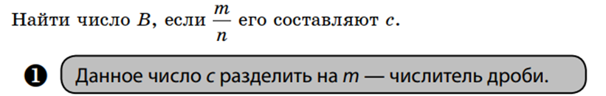
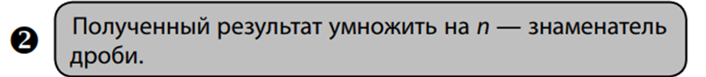
4. Закрепление изучаемого материала
А.Г. Мерзляк «Математика 5 класс»
стр. 175 № 691 1); 3); 5)
стр. 176 № 695
Решите задачу, заполняя пробелы
Т.к. количество вишен составляет часть от всех деревьев сада, то задача сводится к нахождению числа по его части. Используя алгоритм нахождения числа по его части, получим
24:_______=
Ответ:
стр. 178 № 710
стр. 178 № 714
Образец решения № 710
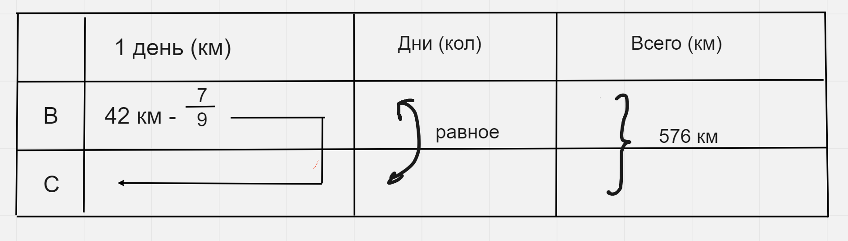
План решения задачи
1. Как найти количество дней? Что известно для этого по условию задачи?
2. Что известно про расстояние, которое за 1 день проделал корабль Солнышкина? Как найти это расстояние?
3. Как после выполнения первых двух действий ответить на главный вопрос задачи?
Решение
1)
2)
3)

Ответ:

Образец решения № 714
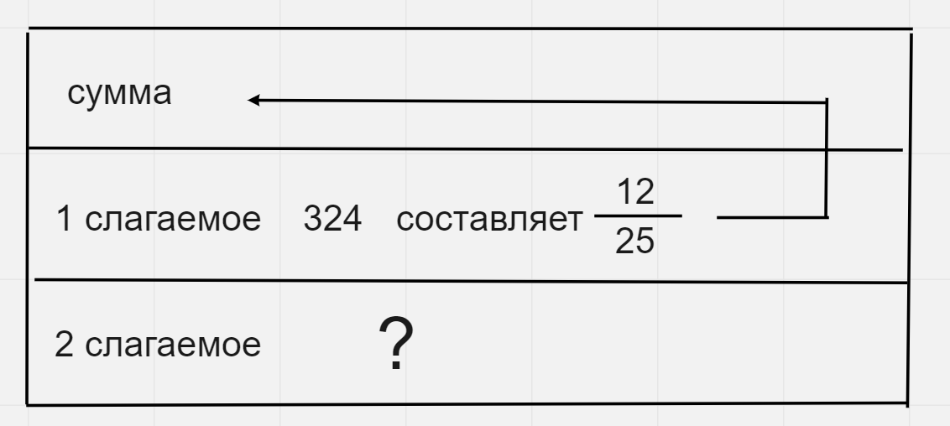
План решения задачи (заполните пробелы в этапах плана)
1). Сумма – результат_____________
2).Т.к. ____________ слагаемое составляет от суммы, т.е. числа ________. Найдем сумму, используя алгоритм нахождения числа по его части 324:______=____
3). Найдем второе слагаемое ____= _____-________
Ответ:
5. Итог урока
Сформулируйте этапы нахождения числа по его части(дроби)
6. Домашнее задание
А.Г. Мерзляк «Математика 5 класс» § 25, уметь отвечать на вопросы
Решить задачи: 692; 696; 711; 715, а также задачу
Дополнительное задание (Для тех, кто хочет знать больше)

